金陵中学智慧校园三期

使用说明书

(教师篇)

目录
一、布置作业 3
二、APP（教师篇） 4
1、家庭作业 4
1.1、我要批阅 5
1.2、作业分析 9
1.3、查看答题卡 13
1.4、查看试卷 15
2、试卷管理 16
2.1、查看答案 17
2.2、上传答案 18
3、学情分析 18
3.1、试卷分析 19
3.2、章节分析 20
3.3、知识点分析 21
三、客户端（教师篇） 22
1、作业批改 24
2、作业分析 26
2.1、整体分析 26
2.2、个人分析 26
2.3、小题分析 27
3、查看答题卡 28
4、查看试卷 28

一、布置作业
教师通过布置作业界面进行家庭作业的布置。
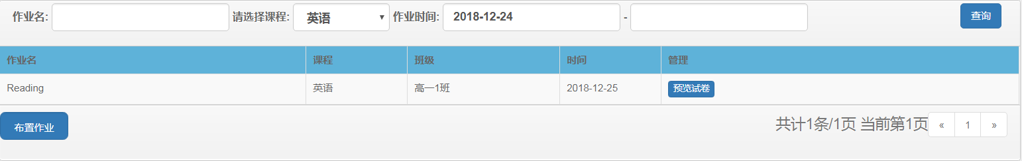
点击“布置作业”按钮进入布置作业的界面：
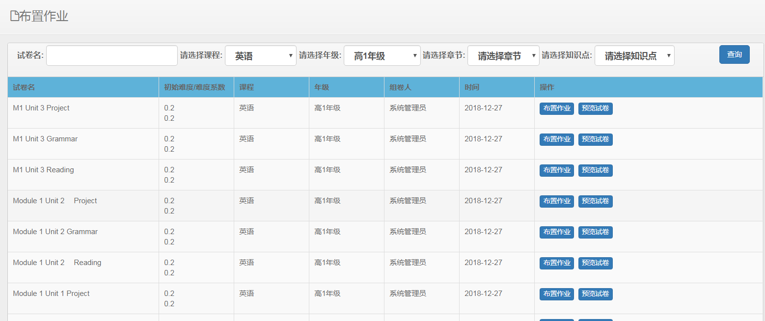
首先查询试卷，找到想要布置作业的试卷，然后点击“布置作业”按钮，系统弹出对话框：
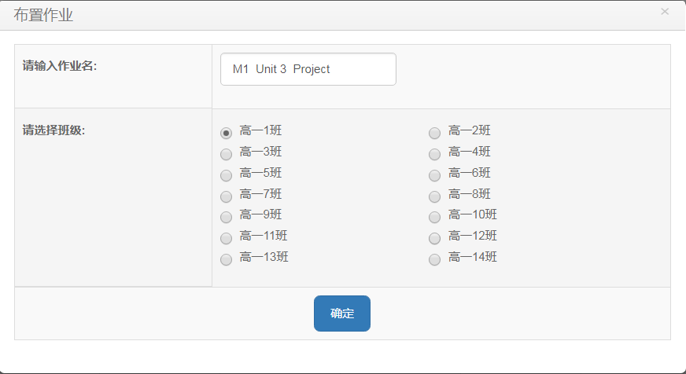
作业名：默认为试卷名，教师也可以修改。
选择班级：班级列表是根据教师的课表获取，教师只需要选择相应的班级即可。
布置完成作业系统将会自动向家长发送推送消息，通知家长提醒学生及时完成作业。

二、APP（教师篇）
智慧校园三期APP教师篇主要增加了家庭作业、试卷管理、学情分析两大功能。
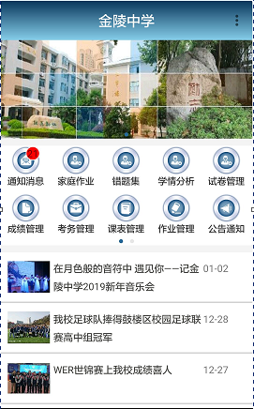

1、家庭作业
通过家庭作业可以针对家庭作业进行批改。
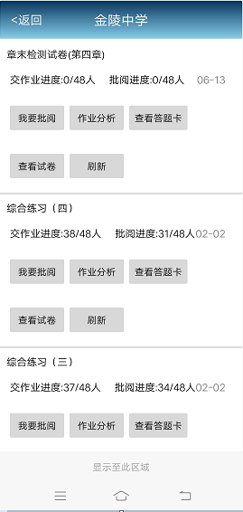
主要包括我要批阅、作业分析、查看答题卡、查看试卷和刷新5个功能按钮。

1.1、我要批阅
点击“我要批阅”进入选择批改题目界面：
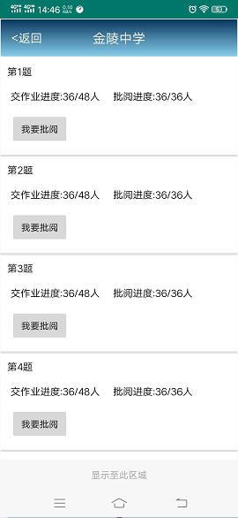
教师可以通过本页选择需要批改的题目进行批阅，点击“我要批阅”按钮进入单题批改界面：
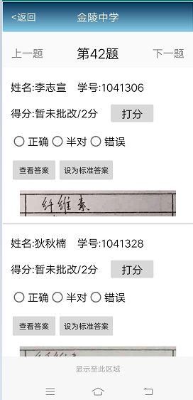
进入该界面后，如果批改完成可以通过点击“上一题”和“下一题”切换题目进行批改。
进入该界面后上面是还没有批改的学生，批改的学生在底部，方便教师进行作业批改。
教师批改时只需要选择正确、半对或者错误即可，进行作业批改，系统会根据批改情况自动给每个题目打分：正确默认给题目的满分、错误默认给零分、半对给题目的一半分数；教师也可以根据实际情况通过打分给学生具体打分，批改时点击打分按钮进入打分板对话框进行打分：
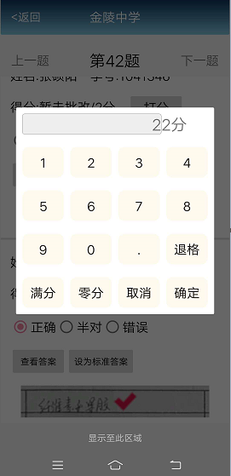
打分不能超过满分，超过系统会提示“对不起，得分不能超过满分!”。
如果看不清楚学生答题，可以在学生答题图片上点击系统会自动放大，帮助教师完成批改。
批改中如果教师认为该学生的答案比较好，可以通过点击“设为标准答案”作为该题的标准答案，以便其他学生学习。
教师批改时也可以通过点击 “查看答案”按钮查看单题答案，以方便教师批改：
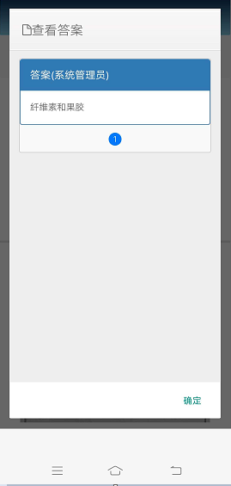
友情提醒：针对客观题（选择题和判断题），系统自动根据标准答案进行批改，无需教师进行批改，如果单题没有提供标准答案，教师只需要针对该题选一个正确答案的学生进行批改，系统会据此对其他学生自动进行批改。

1.2、作业分析
点击作业分析进入作业分析界面：
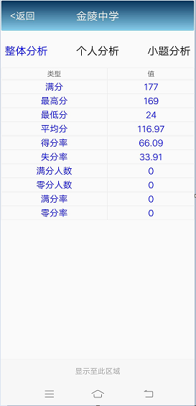
通过整体分析可以看到作业满分、最高分、最低分、平均分、得分率、失分率、满分人数、零分人数、满分率及零分率等数据,方便教师分析。
点击最高分和最低分可以弹框显示最高分和最低分学生，方便教师分析：
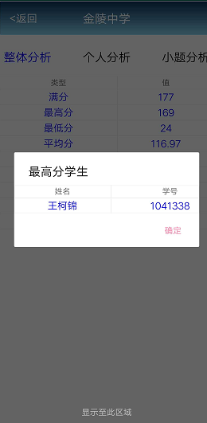
点击“个人分析”进入个人分析界面：
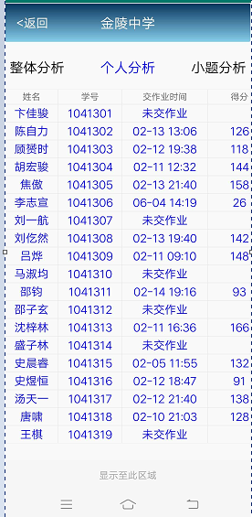
通过个人分析可以看到每个学生成绩、交作业时间等信息。
点击“小题分析”进入小题分析界面：
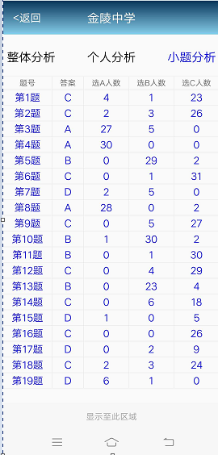
通过小题分析可以看到作业单题满分、最高分、最低分、平均分、正确人数、半对人数和错误人数、得分率、失分率、满分人数、零分人数、满分率及零分率等数据；因为分析多，教师可以左右滑动查看。
教师也可以通过点击相应分析项查看学生，如选A人数，即可查看选A的学生列表：
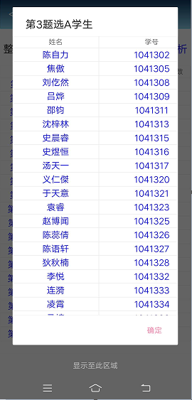

1.3、查看答题卡
点击查看答题卡可以看到每个学生的答题卡及批改情况。
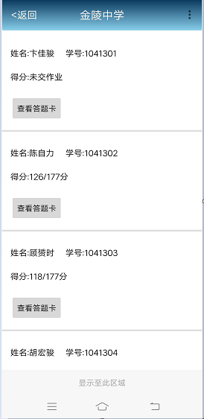
教师选择具体学生点击“查看答题卡”进入查看界面如下：
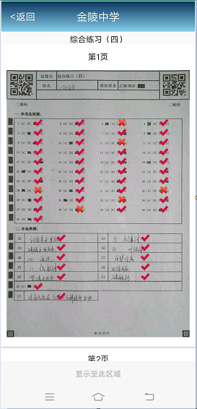

1.4、查看试卷
点击查看试卷进入查看试卷界面：
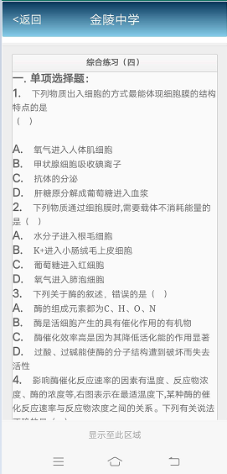

2、试卷管理
试卷管理主要用于教师针对自己的试卷进行答案上传，以便客观题自动批阅和方便学生查看学习。
点击“试卷管理”按钮进入试卷管理界面：
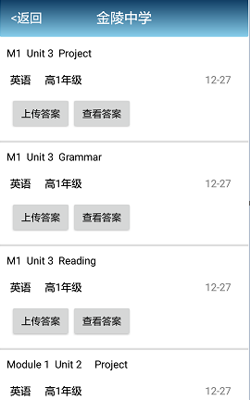
每个教师上传的试卷会比较多，可以通过APP上拉获取更多的试卷。

2.1、查看答案
点击“查看答案”按钮进入查看答案界面：
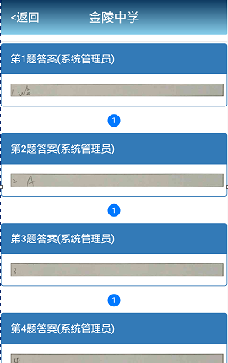
通过界面可以看到每个题目的答案，并且有的题目因为复用比较多，会有多个教师进行答案的上传，可以通过左右滑动查看各个教师上传的答案。
说明：如果是客观题（如选择题、判断题等）只会以最后一位教师上传的答案为准，系统只保留一份答案；如果是主观题将会记录各个教师上传的答案，分别作为参考答案。

2.2、上传答案
点击“上传答案”按钮进入上传答案界面：
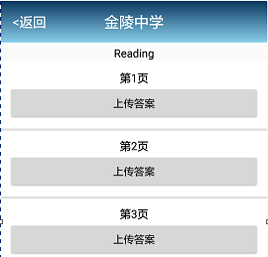
教师选择相应的页码，点击“上传答案”按钮进入拍照上传答案界面：
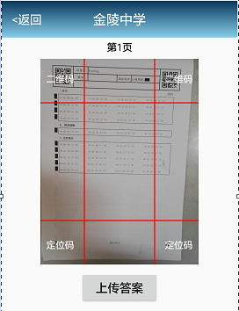
首先将摄像头对准答题卡，只需要将答题卡的上面2个二维码和和下面2个定位码对准后，点击“上传答案”按钮即可完成上传答案：上传答案成功后APP会提示上传答案成功，如果选择的答题纸不正确则会提示答题纸不正确。

3、学情分析
点击“学情分析”按钮进入学情分析界面：
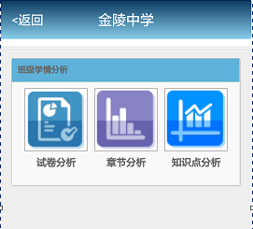
学情分析主要包括试卷分析、章节分析及知识点分析3大功能。

3.1、试卷分析
点击“试卷分析”按钮进入学情分析界面：
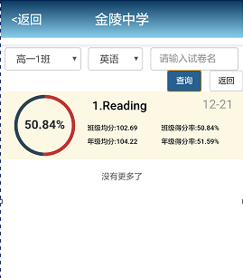
通过界面可以看到试卷名、日期、班级得分率、班级均分、年级均分、班级得分率、年级得分率等信息。
通过选择班级、课程、输入试卷名可以快速查询班级的考试情况。
同时由于考试次数会很多，因此可以通过APP上拉可以查看更多的考试情况。
可以通过点击具体的考试进入更详细的考试分析：
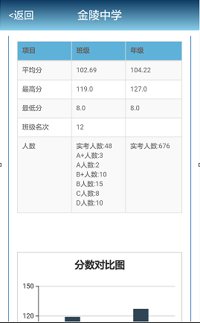
通过界面可以看到班级平均分和年级平均分对比、班级最高分和年级最高分对比、班级最低分与年级最低分对比、班级名次、班级各个等第人数等信息。

3.2、章节分析
点击“章节分析”按钮进入章节分析界面：
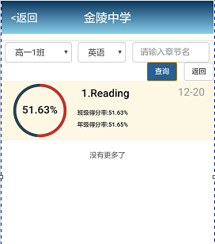
通过界面可以看到章节名、日期、班级得分率、年级得分率等信息。
通过选择班级、课程、输入章节名可以快速查询班级的章节掌握情况。
同时由于章节比较多，因此可以通过APP上拉可以查看更多的班级章节掌握情况。
可以通过点击具体的章节进入更详细的班级章节掌握情况分析：
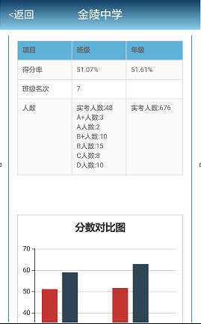
通过界面可以看到班级得分率和年级得分率对比、班级名次、班级各个等第人数等信息。

3.3、知识点分析
点击“知识点分析”按钮进入知识点分析界面：
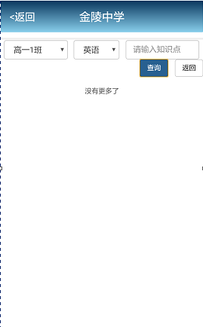
通过界面可以看到知识点名、日期、班级得分率、年级得分率等信息。
通过选择班级、课程、输入知识点名可以快速查询班级的知识点掌握情况。
同时由于知识点比较多，因此可以通过APP上拉可以查看更多的班级知识点掌握情况。
可以通过点击具体的知识点进入更详细的班级知识点掌握情况分析：
通过界面可以看到班级得分率和年级得分率对比、班级名次、班级各个等第人数等信息。

三、客户端（教师篇）
智慧校园三期客户端教师篇主要增加了家庭作业功能模块，用于作业批改和作业分析。
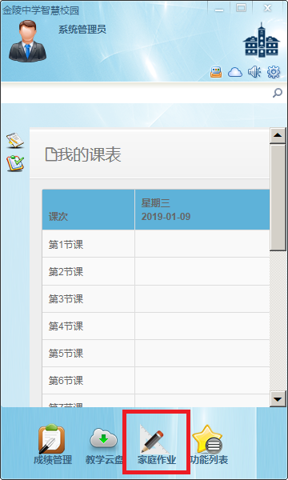
点击“家庭作业”按钮进入家庭作业界面：
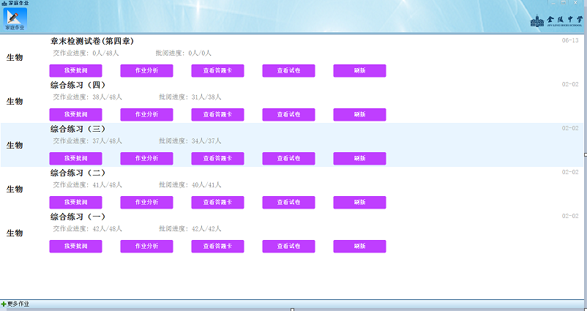
通过该界面可以看到教师布置的家庭作业列表，包括课程、作业名、交作业进度、批阅进度。
点击左下角的“更多作业”按钮会加载更多的作业。

1、作业批改
点击“我要批阅”按钮进入作业批改界面：
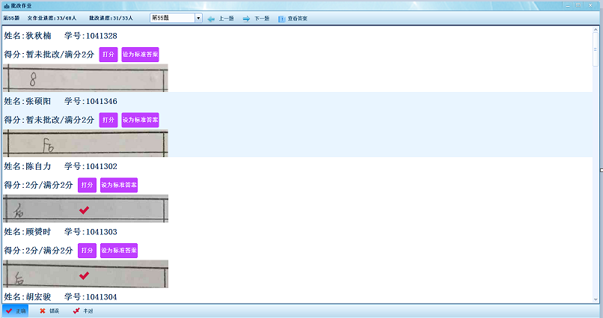
上面工具栏主要包括题号、交作业进度、批改进度、选择题目下拉框、上一题、下一题、及查看答案。
下侧状态栏是批改快捷按钮：包括正确、错误和半对三那个快捷按钮。
针对客观题（包括选择题、判断题）部分，系统自动批阅，无需教师再次批阅：如果没有提供标准答案，则还是需要教师进行批改，批改时只需要给一个正确的批改，系统就会把该题作为标准答案，同时针对其他学生进行自动批改，减少教师工作量。
进入批改界面的时候，系统会将单题没有批改的学生放到最上面，方便教师批改，避免教师找没有批改的学生题目。
教师批改（包括选择正确、错误或者半对）：教师只需要鼠标左键在相应的学生答题图片上点击即可进行作业批改，系统会根据批改情况自动给每个题目打分：正确默认给题目的满分、错误默认给零分、半对给题目的一半分数；教师也可以根据实际情况通过打分给学生具体打分，批改时点击打分按钮进入打分板对话框进行打分：
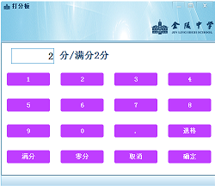
打分不能超过满分，超过系统会提示“对不起，得分不能超过满分!”。
批改中如果教师认为该学生的答案比较好，可以通过点击“设为标准答案”作为该题的标准答案，以便其他学生学习。
教师批改时也可以通过点击工具栏的“查看答案”按钮查看单题答案，以方便教师批改。
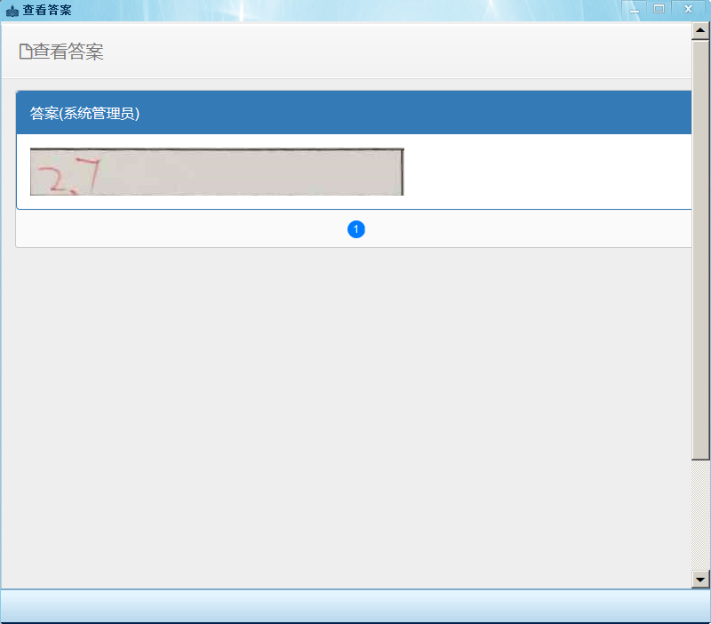
单题批改完成后点击上一题、下一题或者选择题目即可进行新的题目批改。

2、作业分析
作业分析主要包括整体分析、个人分析和小题分析。

2.1、整体分析
点击“作业分析”按钮进入整体分析界面：
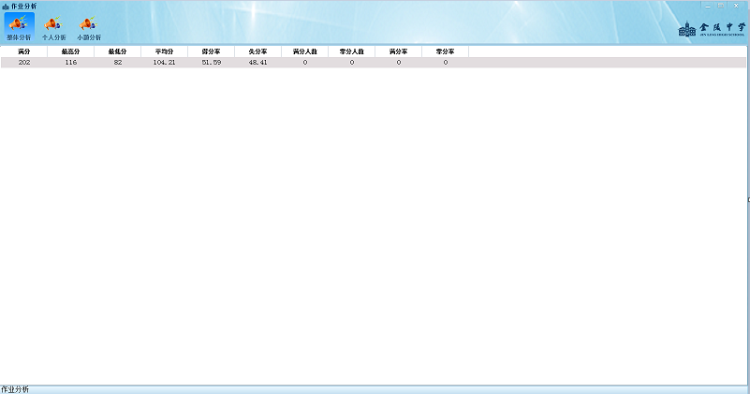
通过整体分析可以看到作业满分、最高分、最低分、平均分、得分率、失分率、满分人数、零分人数、满分率及零分率等数据,方便教师分析。

2.2、个人分析
点击“个人分析”按钮进入个人分析界面：
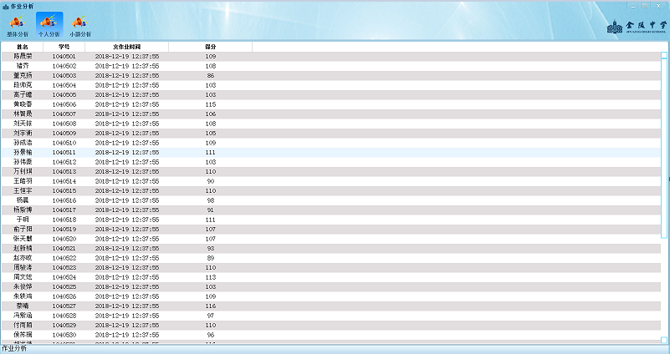
通过个人分析可以看到每个学生成绩、交作业时间等信息。

2.3、小题分析
点击“小题分析”按钮进入小题分析界面：
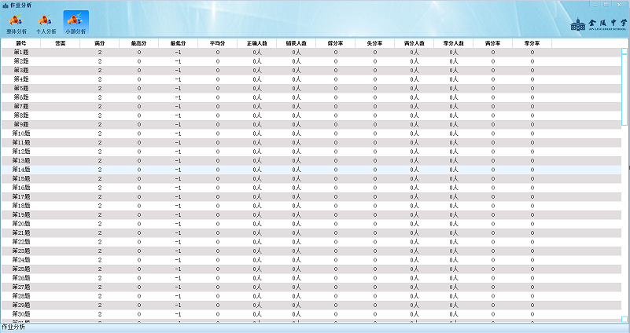
通过小题分析可以看到作业单题满分、最高分、最低分、平均分、正确人数、半对人数和错误人数、得分率、失分率、满分人数、零分人数、满分率及零分率等数据。

3、查看答题卡
点击查看答题卡可以看到每个学生的答题卡及批改情况。
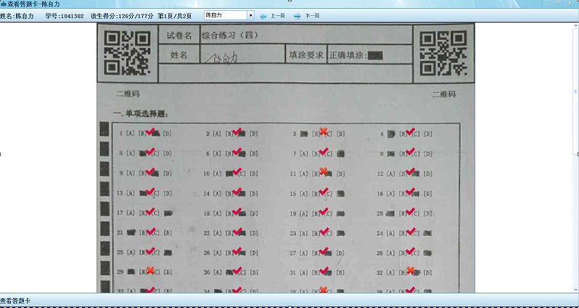
通过工具栏“下拉框”选择具体学生可以查看具体学生的答题卡批改情况，如果有多页可以通过点击“上一页”和“下一页”切换答题卡。

4、查看试卷
点击“查看试卷”按钮进入查看试卷界面：
